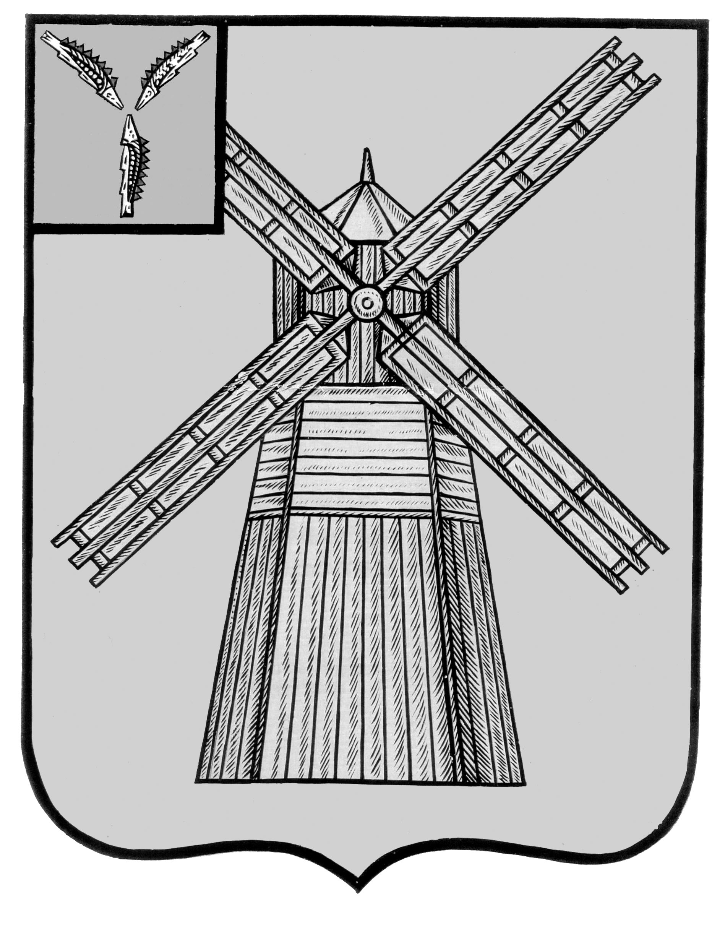
АДМИНИСТРАЦИЯ
ПИТЕРСКОГО МУНИЦИПАЛЬНОГО РАЙОНА
САРАТОВСКОЙ ОБЛАСТИ

П О С Т А Н О В Л Е Н И Е

от 13 октября 2023 года №459
с. Питерка

Об индексации (увеличении) должностных окладов (окладов) работников муниципальных учреждений Питерского муниципального района в 2023 году

Руководствуясь Уставом Питерского муниципального района Саратовской области, администрации муниципального района
ПОСТАНОВЛЯЕТ:
1. Произвести с 1 октября 2023 года индексацию (увеличение) в 1,061 раза должностных окладов (окладов):
- работников муниципальных казенных и бюджетных учреждений района, замещающих должности, не являющиеся должностями муниципальной службы района;
- работников, замещающих должности, не являющиеся должностями муниципальной службы района, и осуществляющих техническое обеспечение деятельности органов местного самоуправления района и иных муниципальных органов района;
- рабочих, занятых на работах по обслуживанию органов местного самоуправления района и иных муниципальных органов района.
2. Финансовое обеспечение расходных обязательств, установленных связанных с реализацией настоящего постановления, осуществлять за счет бюджета Питерского муниципального района, предусмотренных Решением Собрания депутатов Питерского муниципального района «О бюджете Питерского муниципального района Саратовской области на 2023 год и на плановый период 2024 и 2025 годов».
4. Установить, что при индексации (увеличении) размеры должностных окладов (окладов) работников, указанных в пункте 1 настоящего постановления, округляются до целого рубля.
5. Настоящее постановление вступает в силу с момента опубликования, подлежит размещению на официальном сайте администрации Питерского муниципального района в информационно-телекоммуникационной сети «Интернет» по адресу: http://питерка.рф/ и распространяется на правоотношения, возникшие с 1 октября 2023 года.
6. Контроль за исполнением настоящего постановления возложить на заместителя главы администрации муниципального района по экономике, управлению имуществом и закупкам.

Глава муниципального района Д.Н. Живайкин

